**3.3.1. Подрезка КТЭ «Торец»**

**Разработка алгоритмов формирования последовательности технологических операций для деталей типа «втулка».**

Часть 3.3.1. Подрезка КТЭ «Торец»

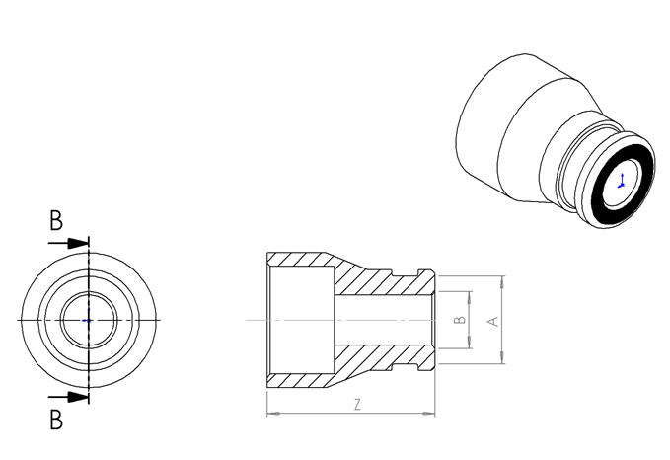

Конструктивно - технологический элемент "ТОРЕЦ"

Торец - конструктивный элемент, содержащий только одну плоскую поверхность, расположенную перпендикулярно оси детали - тела вращения

|  |  |  |  |  |  |  |  |  |  |
| --- | --- | --- | --- | --- | --- | --- | --- | --- | --- |
| **Таблица 1. Параметры КТЭ** | |  |  |  |  |  |  |  |  |
|  | параметр | обозначение | значение | размерность |  |  |  |  |  |
| 1 | привязка | *Z* | 0 | мм |  |  |  |  |  |
| 6 | наибольший габаритный размер КТЭ | *A* |  | мм |  |  |  |  |  |
| 7 | наименьший габаритный размер КТЭ | *B* |  | мм |  |  |  |  |  |
| 14 | минимальный допуск по Z | *δ2* | Не применяется | мкм |  |  |  |  |  |
| 16 | мин. шероховатость на торце | *Ra2* | см.п.2.4 | мкм |  |  |  |  |  |
| 21 | припуск на торце | *t2* | ΔL (см.п.2.1) | мм |  |  |  |  |  |
| Инструкции по заполнению: | |  |  |  |  |  |  |  |  |
| 1. Габаритные размеры A и B соответствуют А=D наружн, В=D внутр. | | | | |  |  |  |  |  |
| 2. Привязка задает положение базовой точки КТЭ относительно базовой точки детали | | | | | |  |  |  |  |
| 3. В окне δ (допуск) указывается минимальное поле допуска на размер. Для габаритного размера детали параметр не применяется. | | | |  |  |  |  |  |  |
| 4. Шероховатость Ra указывается таблично (см.п.2.4) | | | | | | | |  |  |
| 5.Припуск на торце указывается в разделе общих данных (см.п.2.1). | | | | | | | |  |  |

Для КТЭ «Торец» контур с координатами не участвует в расчетах выходных данных. Траектория инструмента, обрабатывающего этот КТЭ зависит только от параметра шероховатости и от диаметра заготовки.

В качестве инструмента для обработки выбирается инструмент из класса «обработка торца» базы данных с учетом обрабатываемого материала.

Обработка КТЭ торец выполняется с помощью цикла G72 (торцевая обработка)

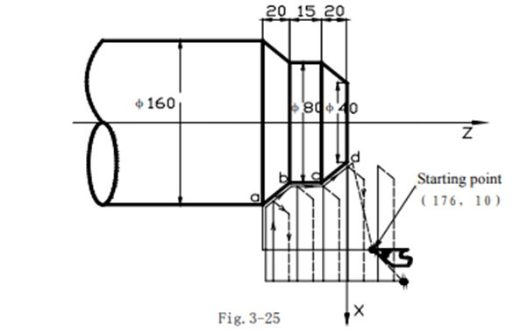

Формат цикла:

G72 W(∆d) R(e) ;

G72 P... Q... U(∆u) W(∆w) F... S... T...;

Где:

∆d – глубина резания для черновых проходов (программирование радиуса);

R(e) – величина отвода инструмента по второй оси (программирование радиуса);

P... – номер первого кадра блока черновых проходов;

Q... – номер последнего кадра блока черновых проходов;

∆u – величина допуска на чистовую обработку;

∆w – величина безопасного расстояния;

F...= *f* (мм/об) – скорость подачи;

S... = *V* (м/мин) скорость шпинделя для G96;

T... – выбор номера инструмента.

Условие 1:

Если :

$$\frac{t_{черн}⋅fтабл⋅V⋅Kc}{60⋅1000⋅0,85}≥3,7$$

Где значения *tчерн, fтабл, V* взяты из БД инструмента, а *Kc* взяты из БД материалов.

То заменить значение подачи *f* на величину

$$f=\frac{60⋅1000⋅3,7⋅0,85}{t_{черн}⋅V⋅Kc},$$

Иначе *f=fтабл*

Условие 2:

Если:

*tчерн * fтабл * Kc * D1 ≥ 60*

То заменить значение подачи *f* на величину

*f = 60 / tчерн * Kc * D1*

Иначе: *f = fтабл*

Условие 3:

Если

$$0,35∙tчерн⋅fтабл⋅Kc≥P_{mz},$$

То заменить значение подачи f на величину

$$f=\frac{4000}{0.35⋅tчерн⋅Kc}$$

Иначе: *f = fтабл*

Условие 4:

Если в таблице (см.п.2.4) значение *F2* не поставлено или равно 0 (шероховатость поверхности Ra6,3 и грубее) выполняется черновые проходы выбранного инструмента. Количество черновых проходов определяется как наибольшее целое число из соотношения

i= (L1-L)/2tчерн,

где (L1-L)/2 = ΔL – припуск на торец (см. общие данные), а tчерн - припуск чернового прохода из БД для текущего инструмента.

В этом случае в управляющую программу должен быть выдан текст:

N10 G96 S… M4 ; Постоянная скорость резания, включение шпинделя *(S=Vтабл)*

N20 X… Z… ; Выезд в точку старта цикла (координаты точки старта определяются по информации общей части X=D1 + 2; Z= ΔL)

N30 G72 W… R1 ; Задание параметров W= tчерн

N40 G72 P50 Q60 U0 W0 F…S…M8; Цикл съёма припуска, включение СОЖ,

Значения *F= f табл, S= Vтабл* задаются в соответствии со значениями черновой обработки из БД.

N50 G00 Z0 ; Первый кадр блока черновой обточки

N60 G01 X-1; Последний кадр блока черновой обточки

N70 G00 X… Z… M9 ; Отвод, выключение СОЖ (координаты точки отвода определяются по информации общей части X=D1 + 2; Z= ΔL)

Иначе:

в таблице (см.п.2.4) значение поставлено шероховатости (шероховатость поверхности точнее чем Ra6,3) выполняются черновые проходы и один чистовой проход выбранного инструмента.

В этом случае в управляющую программу должен быть выдан текст:

N10 G96 S… M4 ; Постоянная скорость резания, включение шпинделя *(S=Vтабл)*

N20 X… Z… ; Выезд в точку старта цикла (координаты точки старта определяются по информации общей части X=D1 + 2; Z= ΔL + 2)

N30 G72 W… R1 ; Задание параметров W= tчерн

N40 G72 P50 Q60 U0 W0.5 F…S…M8; Цикл чернового съёма припуска, оставлено 0,5 мм по торцу. Значения *F= f табл, S= Vтабл* задаются в соответствии со значениями черновой обработки из БД.

N50 G00 Z0 ; Первый кадр блока черновой обточки

N60 G01 X-1.5 F…S… ; Последний кадр блока черновой обточки.

Значения *F= f табл, S= Vтабл* задаются в соответствии со значениями чистовой обработки из БД.

N65 G70 P50 Q60

N70 G00 X… Z… M9 ; Отвод, выключение СОЖ. координаты точки отвода определяются по информации общей части X=D1 + 2; Z= ΔL)